Генератор случайного числа.

Что требуется: генератор случайного числа на двух 7-ми сегментных индикаторах.

Кнопка питания и индикация наличия питания схемы (при подаче напряжения).

По нажатию кнопки – индикация «случайного» числа.

Принцип работы:

Подача питания на всю схему по 555 таймеру(бистабильный режим). Нажатие кнопки вкл/откл.

Генератор тактового сигнала, собранный на микросхеме CD4001, частота около 100 кГц. 100 значений, частота зрения 25 Гц – 25\*100 => 2.5кГц достаточно, чтобы глаз не видел значения.

(экспериментально достаточно частоты > 3кГц)

Тактовая частота по нажатию кнопки подается на счетчики CD4026 включенные последовательно. С выходов счетчиков подается сигнал на индикаторы.

Расчет стабилизатора на lm317

Входное напряжение 12В. Выходное 5В

5 = 1.25 \* (1 + R1/R2) + Iadj\*R2

Подстроечный ток согласно документации не более 5 мкА.

Рекомендуемое сопротивление R1 = 240 Ом. В имеющимся наборе резисторов ближайший номинал – 220 Ом. Расчетное сопротивление 660 Ом, в наборе есть сопротивление 680 Ом. При использовании сопротивлений из набора расчетное напряжение 5.11В. (5.06В измеренное на макетке).

555 таймер стоит в бистабильном режиме. На выходе таймера сигнал не менее 3.8В (измеренное значение 3.6В). Этим напряжением включаем реле, которым подаем со стабилизатора 5В напряжения на оставшуюся нагрузку. Вариант сразу вместо реле поставить остальную нагрузку(+5 как напряжение питания и коллектор как земля) не подходит из-за добавления второй «земли».

После нажатия кнопки запускается генератор на логике ИЛИ-НЕ. Частота генерации задается резистором R19 и емкостью C6.

По нажатию кнопки генерируемый тактовый сигнал подается на микросхему CD4026, что подключена к 7-ми сегментному индикатору. Выход микросхемы carry out подключен ко второй микросхеме. На этом выходе сигнал частотой CLK/10.

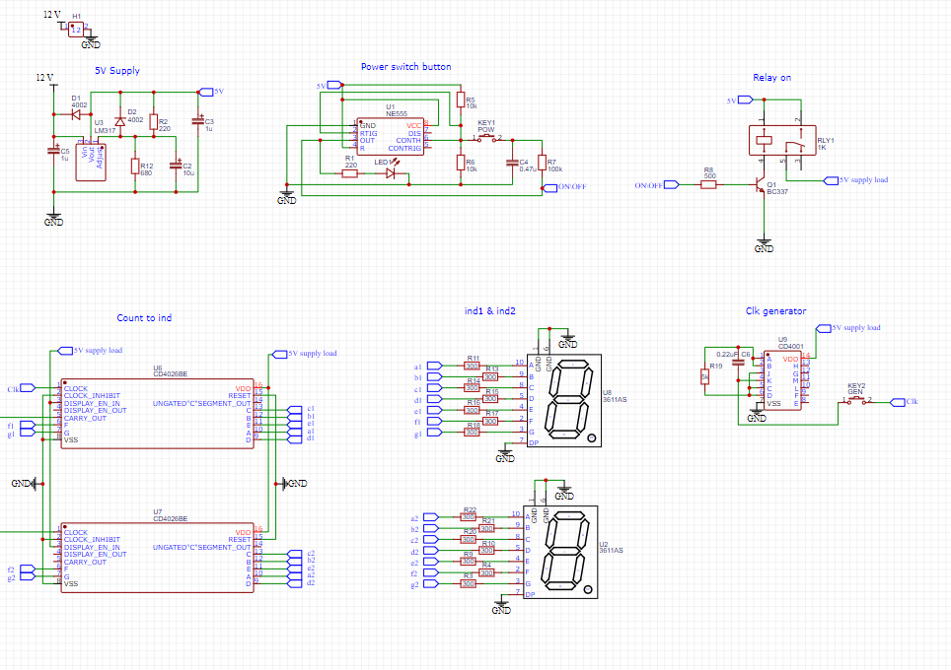

Схема целиком

Источник 5В

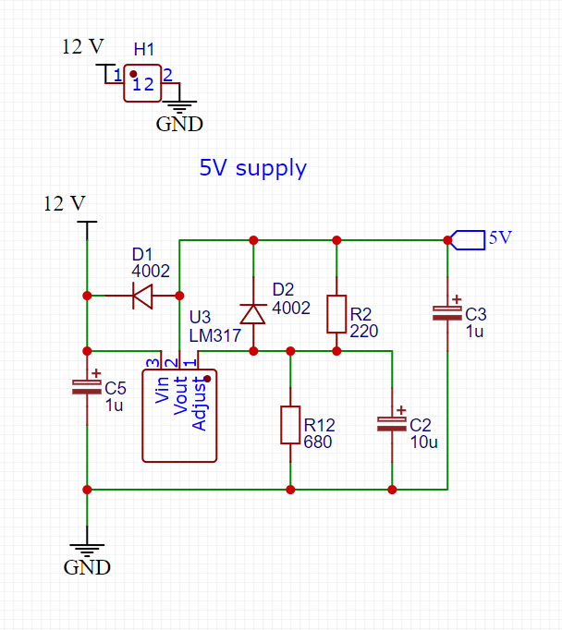

Кнопка включения

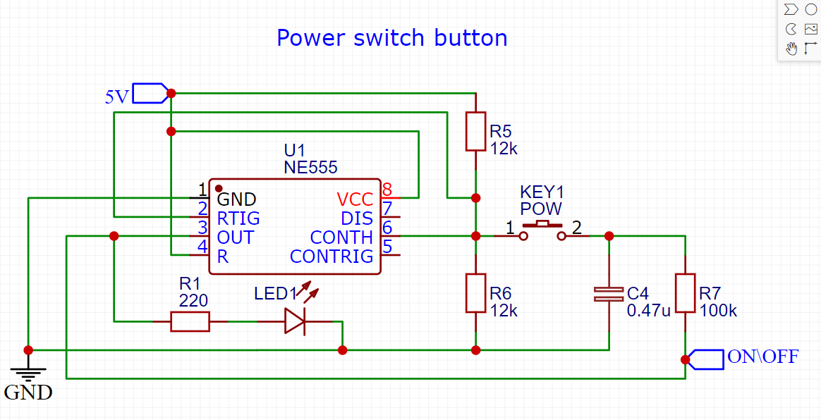

Реле включения

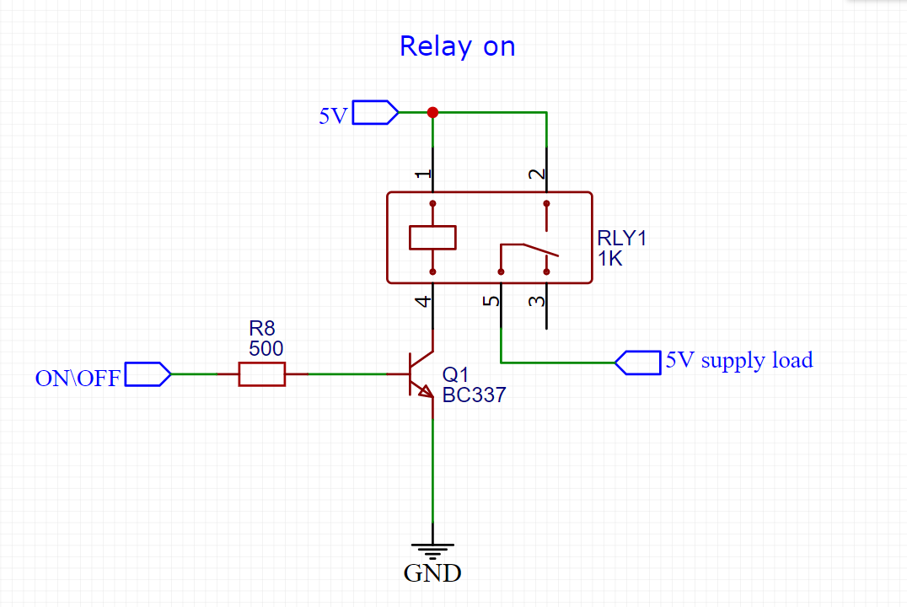

Тактовый генератор

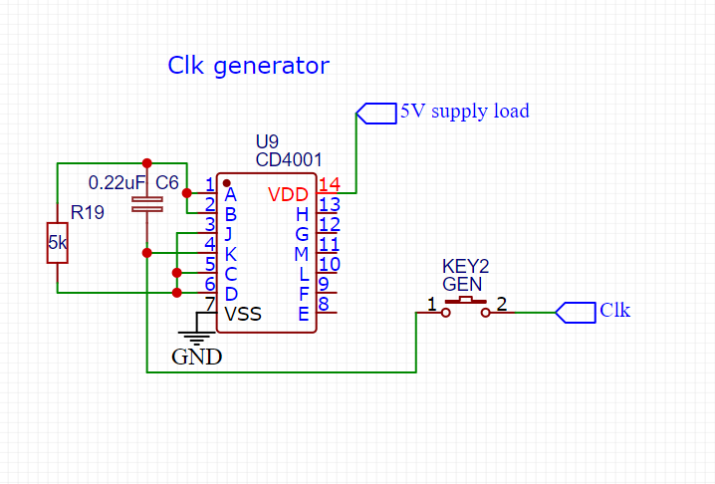

Дешифратор

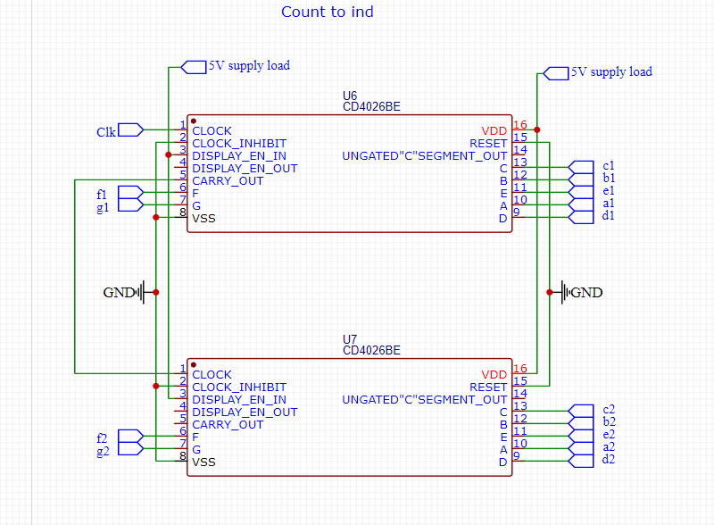

7-ми сегментные индикаторы

